Ніколаєва Олена Вікторівна
Мелекінська загальноосвітня школа
І-ІІІ ступенів
Першотравневої районної ради Донецької області
вчитель математики, інформатики
Кваліфікаційна категорія: ІІ Стаж роботи: 8 років

Назва проекту: STEAM-проект «Цінність часу».
Залучені сторони і цільова аудиторія проекту: педагогічний колектив Мелекінської школи, учні та їх батьки, представники громади.
Мета роботи: створення на території шкільного подвір’я сонячного годинника, зони для відпочинку та занять школярів, озеленення та благоустрій пришкільної території з урахуванням сучасних тенденцій у ландшафтному дизайні.
Завдання проекту:
- провести аналіз стану пришкільного району школи;
- провести соціологічне опитування серед учнів, працівників школи, місцевого населення щодо виявлення пропозицій благоустрою шкільного двору;
- розробка схеми зони відпочинку та занять учнями (розробка ескізу сонячного годинника, лавки «Я у часі»);
- скласти перспективний план благоустрою школи з зазначенням обсягів робіт та термінів виконання;
- обрати багаторічні квітучі і вічнозелені рослини з урахуванням вимог до ґрунту, температури, вологості;
- вивчити принципи художнього проектування території;
- розглянути різні декоративні варіанти оформлення ділянок.
Актуальність проекту
Шкільне подвір'я - частина освітнього середовища, в якому протікає процес соціалізації, виховання і розвитку особистості дитини. Це середовище має бути функціональне і комфортне, оскільки є складовою частиною процесу навчання. Крім цього воно повинно бути і місцем проведення вільного часу.
Визначений статус навчального закладу, його роль у селі створюють специфічні особливості соціуму. На території села проживає станом на 01.01.2017 року приблизно 1200 чоловік. За останні роки зростає процент народжуваності дітей, що дозволяє судити про те, що у школи є перспектива розвитку. Особливістю розташування нашої школи є те, що вона знаходиться в центрі села, стан території школи завжди в полі зору односельчан. Після проведеного соціологічного опитування ми отримали результати, за якими учням нашої школи хочеться створити місце відпочинку, яке б надихало на роздуми і несло в собі інтелектуальний зміст. Так виникла ідея створення зони відпочинку «Цінність часу». Що значить для людини «вчора», «сьогодні», «завтра», «рік тому», «через місяць», як часто ми говоримо ці слова, навіть не замислюючись над ними. Наше минуле, сьогодення, майбутнє, все наше життя – це постійно плинучий час. Чи усвідомлюємо ми його швидкоплинність, чи знаємо ми ціну часу? Як іноді ми хочемо, щоб скоріше закінчився нудний урок, завершився тяжкий робочий день, щоб нарешті почалося літо або наступив новий рік… А час не питає нас, він все летить, не зважаючи на нас і наші прохання.
Зона відпочинку «Цінність часу» направлена на усвідомлення дітьми та селянами, наскільки плинне життя і що треба по максимуму використовувати кожну його хвилину.
Важливою складовою простору пришкільного району є зона відпочинку та прогулянки для школярів та односельців. Хотілося б відзначити, що важливим чинником у вихованні громадянської, активної життєвої позиції є проведені щорічні заходи по благоустрою шкільної території. Патріотичне та трудове виховання школярів є пріоритетними напрямками діяльності школи. Робота з благоустрою шкільної території виступає як ефективний чинник формування відповідальності та бережливого ставлення до оточуючого середовища, а також патріотичного виховання підростаючого покоління. Діяльність з благоустрою шкільної території - це універсальний засіб, що одночасно виконує ряд функцій: пізнавальну, розвиваючу, духовно-моральну, функцію громадянського становлення особистості, функцію проектування власної діяльності. Стаючи учасниками проекту, школяри пробують себе в різних соціальних ролях, що сприяє їх успішній соціальній діяльності в суспільстві. Проект є ефективним засобом формування активної громадянської позиції школярів.
Заплановані малі архітектурні форми

Інтегровані предмети: географія, математика, інформатика, астрономія, образотворче мистецтво, фізика, хімія, біологія, економіка.

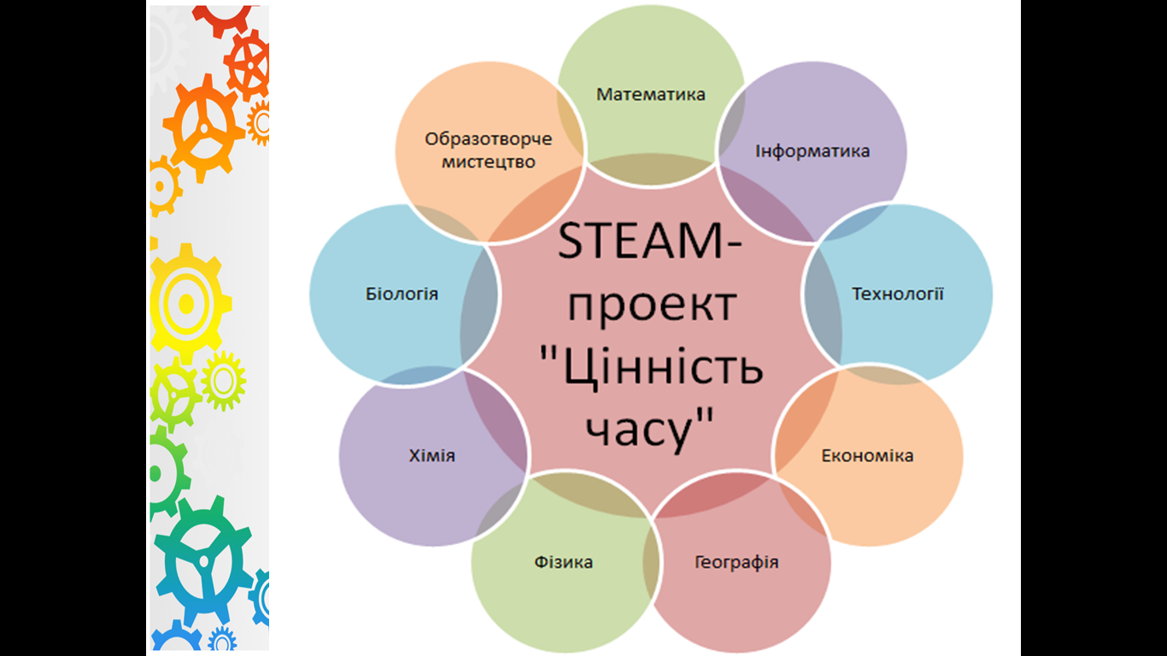

Синхронізація програм
Предмет | Тема | Завдання за предметами | Очікуваний результат з предмету  (продукт у проекті)
Географія | 6 клас, «Географічні координати. Географічна широта. Географічна довгота» | Виконати практичну роботу «Визначення географічних координат власної місцевості за географічною картою» | Виставити гномон за правилами побудови сонячного годинника
Математика | 11клас, «Повторення.Многокут-ники, їх властивості» | Розрахувати внутрішні кути 16-кутника, визначити площі фігур,  визначити об’єм утвореної фігури, визначити радіус кола, якщо відома довжина кола (створення лавки «Я у часі») | Побудувати лавку «Я у часі», основою якої є три металевих кола, опалубки для сонячного годинника
Інформатика | 8 клас, «Опрацювання об’єктів мультимедіа | Навчитися створювати відеофільми за допомогою різного програмного забезпечення | Створити відео по реалізації проекту «Цінуй свій час»
Астрономія | 11 клас, «Рух світил на небесній сфері. Небесні координати. Сонячний час» | Проаналізу-вати побудову сонячного годинника | Створити шаблон сонячного годинника
Образотвор-че мистецтво | 6 клас, «Пейзаж» | Визначити кольорову гаму для майбутніх створених арт-об’єктів | Намалювати ескізи сонячного годинника, лавок, клумб
Технології | 11 клас, «Проект, завдання проекту» | Розібратися зі структурою створення STEM-проекту | Створити текстовий варіант  проектної документації
Фізика | 7 клас, «Рівномірний рух точки по колу. Період обертання» | Навчитися визначати час, зумовлений рухом Землі навколо своєї осі | Виконати лабораторну роботу «Визначення періоду обертання»
Хімія | 10 клас, «Будівельні матеріали: скло, цемент, бетон, їх використання» | Розрахувати відсоткове відношення будівельних матеріалів для створення бетонної основи годинника (цемент, вода, пісок) | Створити бетонну основу годинника
Біологія | 6 клас,  «Рослини» | Підібрати квіти для заповнення середнього поля сонячного годинника | Висадити квіти
Економіка | 11 клас, «Попит, ринкова ціна» | Визначити вартість матеріалів | Скласти кошторисну документа-цію

Етапи проекту:
І. Організаційно-підготовчий етап: (грудень - січень)
- Провести опитування серед учнів з метою виявлення побажань щодо змінення населеного пункту на краще.
- Опрацювання літератури за обраною тематикою проекту.
- Розподіл доручень між керівником та учасниками проекту.
- Формування списків учасників.
- Складання кошторису витрат та підготовка пакету документів.
- Впорядкування прилеглої території щодо реалізації проекту.
Технології, 11 клас, «Проект, завдання проекту»
Розібратися зі структурою створення STEM-проекту
Створення текстового варіанту проектної документації
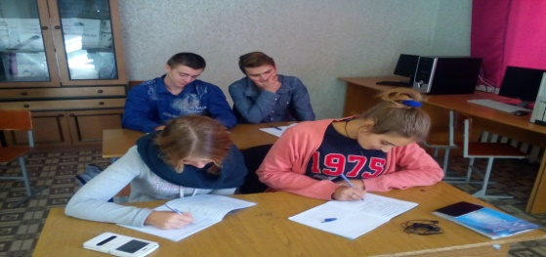

Економіка, 11 клас, «Попит, ринкова ціна»
Визначення вартості матеріалів
Складання кошторисної документації

Кошторисна документація проекту:
 | Матеріал | Вартість
11. | Цемент 400 кг | 480 грн
22. | Труба профільна металічна (20х40) | 500 грн
33. | Фарба масляна 12л  4банки по 120 грн | 480грн
44. | Пігмент для цементу  2 пачки по 200 грн | 400 грн
.5. | Брус (18 м) | 200 грн
6. | Саморіз 4.0х45 | 120 грн
.7. | Піддони 20 шт. по 50 грн | 1000 грн
.8. | Піка 2 шт. по 10 грн | 20 грн
99. | Ковані труби, елементи | 400 грн
110. | Трафарети цифр | 150 грн
111. | Уайт-спіріт | 200 грн
112. | Грунт 1л. 1шт. | 85 грн
113. | Оліфа | 200 грн
114. | Сітка для армування | 150 грн
115. | Електроди 2 уп. | 100 грн
116. | Оsв-плита | 215 грн
117. | Наждачний папір | 100 грн
118. | Квіти | 200 грн
 | Загальна сума | 5000 грн
Фізика, 7 клас, «Рівномірний рух точки по колу. Період обертання»
Навчитися визначати час, зумовлений рухом Землі навколо своєї осі
Лабораторна робота «Визначення періоду обертання»
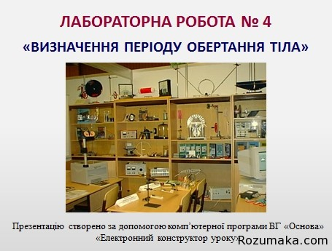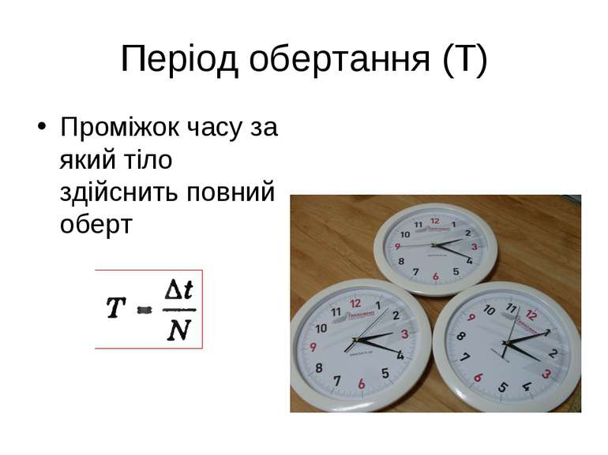
ІІ. Пошуково - практичний етап: (лютий-травень)
Огляд учасниками проекту шкільного подвір’я, вибір ділянки для побудови сонячного годинника в залежності від затіненості ділянки.
Ескізно-пошукова робота. Ескізи виконуються на роздатковому матеріалі.
Ознайомлення з системою створення сонячного годинника, побудова макета згідно до всіх правил.
Географія, 6 клас, «Географічні координати. Географічна широта. Географічна довгота»
Визначення широти своєї місцевості
Виставити гномон за правилами побудови
Образотворче мистецтво, 6 клас, «Пейзаж»
Визначити кольорову гаму для майбутніх створених арт-об’єктів
Намалювати ескізи сонячного годинника, лав, клумб
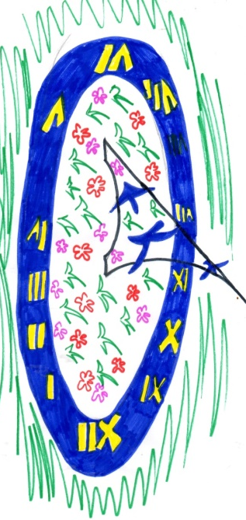

Астрономія, 11 клас, «Рух світил на небесній сфері. Небесні координати. Сонячний час»
Аналіз побудови сонячного годинника.
Створення шаблону годинника
Математика,11клас, «Повторення. Многокутники, їх властивості»
Розрахунок внутрішніх кутів 16-кутника, визначення площі фігури, визначення об’єму утвореної фігури, визначення радіуса кола, якщо відома довжина коло (створення лавки «Я у часі», основою якої є три металевих кола, опалубки для сонячного годинника)
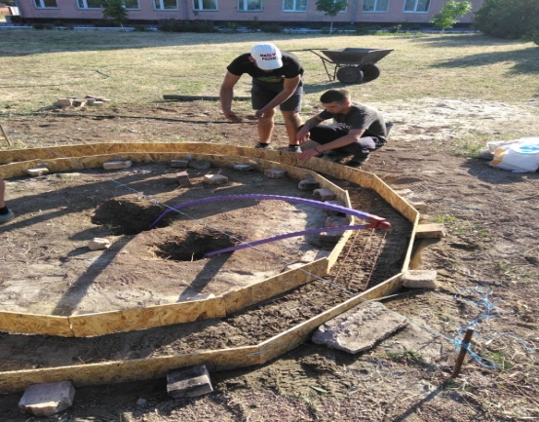
Хімія, 10 клас, «Будівельні матеріали: скло, цемент, бетон, їх використання»
Розрахувати відсоткове відношення будівельних матеріалів для створення бетонної основи годинника (цемент, вода, пісок). Створення бетонної основи годинника. 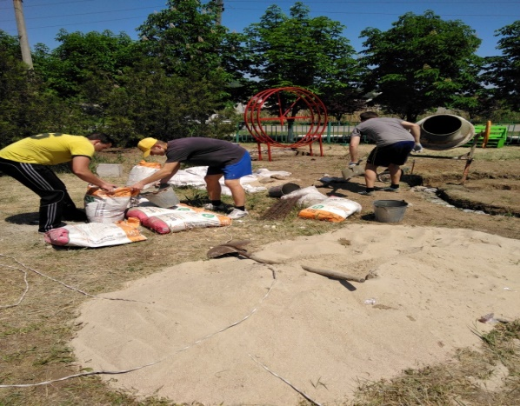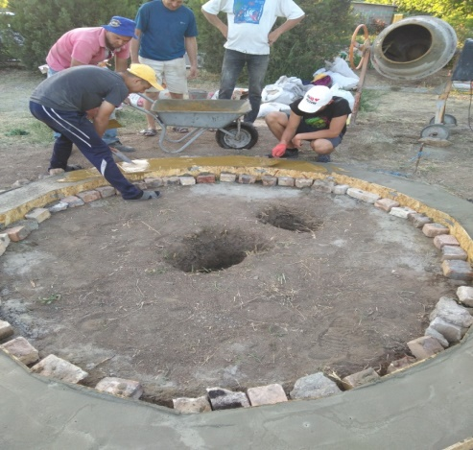

Біологія, 6 клас, «Рослини»
Підбір квітів для заповнення середини сонячного годинника
Висадка квітів

ІІІ. Завершальний етап: (травень-липень)
Представлення інтелектуальної зони відпочинку для загалу.
Обговорення та аналіз результатів проекту.
Інформатика, 8 клас, «Опрацювання об’єктів
мультимедіа»
Навчитися створювати відеофільми за допомогою різного програмного забезпечення
Створити відео по реалізації проекту «Цінуй свій час»
Електронні ресурси, на яких представлено роботу учнів:
http://nikolaevaelena.ucoz.net/index/prezentacija_pedagogichnogo_dosvidu/0-4
https://www.youtube.com/watch?v=ppBABg4yYlk&feature=youtu.be
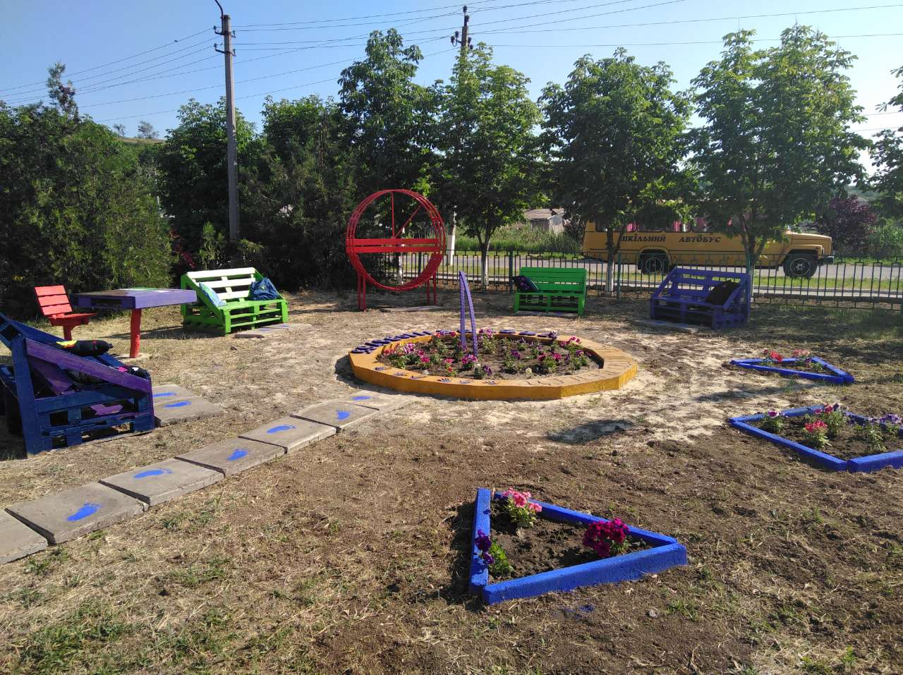

Очікувані результати, їх соціальна значимість
№ п/п | Очікуваний результат
1. | Організація соціально - значущої громадської діяльності школярів.
2. | Комплексний підхід до виховання громадянської позиції, патріотизму, екологічної культури, трудового виховання.
3. | Узагальнення знань по декоративному оформленні і впорядкуванні шкільної території.
4. | Створення умов для можливої ​​організації процесу спільного проведення часу, що сприяє духовному зближенню дітей і дорослих, народженню спільних інтересів і захоплень.
5. | Залучення до здорового способу життя як важливої ​​складової екологічної культури.
6. | Створення гуманістичного розвиваючого середовища життєдіяльності учнів, створення додаткових можливостей для саморозвитку, самоствердження, самовираження дітей.
7. | Створення місця відпочинку і спілкування для школярів у вільний від уроків час.
8. | Поліпшення естетичного вигляду шкільного двору, створення сприятливої ​​екологічної обстановки.
9. | Підвищення конкурентоспроможності школи шляхом створення іміджу красивого затишного шкільного подвір’я, краса якого створюється ініціативою і працею дітей і педагогів.

ЕФЕКТИВНІСТЬ РЕАЛІЗАЦІЇ ПРОЕКТУ
Ефективність реалізації проекту ми очікуємо за наступними напрямками: НАВЧАЛЬНИЙ ЕФЕКТ:
- зацікавленість у вивченні предметів природничо-математичного циклу, зокрема, «Математика», «Астрономія», їх прикладне значення при побудові сонячного годинника;
- отримання, розширення і поглиблення знань, практичних навичок вирощування квіткових культур, зелених насаджень в рамках реалізації державного стандарту освіти в галузі вивчення предметів «Біологія», «Географія»;
- отримання і вдосконалення практичних трудових навичок в рамках реалізації державного стандарту освіти в галузі вивчення предмета «Технологія».
ВИХОВНИЙ ЕФЕКТ:
- рішення в єдності завдань по формуванню психологічної та вольової готовності до громадянської поведінки, по фізичному, трудовому та екологічному вихованню;
- формування навичок культури колективізму, ефективного спілкування з однолітками, дорослими.

СОЦІАЛЬНИЙ ЕФЕКТ:
- участь в соціально-значущій громадській діяльності, надання додаткових можливостей для самовираження, саморозвитку, самоствердження;
- профілактика правопорушень, бездоглядності, відволікання підлітків від антисоціальної діяльності.
ОЗДОРОВЧИЙ ЕФЕКТ:
- систематичне дотримання в режимі дня оздоровчих прогулянок на свіжому повітрі.
РОЗВИВАЮЧИЙ ЕФЕКТ:
- розвиток творчих здібностей учнів в області ландшафтного дизайну;
- активізація пізнавальної діяльності в отриманні, розширенні і поглибленні знань у різних областях, сферах життєдіяльності людини;
- формування почуття осмисленості та розуміння ефективності проведених заходів.
ВИСНОВКИ. Реалізація STEAM-проекту «Цінність часу», перш за все, створить сприятливі та безпечні умови для проведення освітнього процесу, зміцнення матеріально-технічної бази нашого освітнього закладу в частині оснащення додатковими малими архітектурно-інтелектуальними формами, а також поліпшення зовнішнього і естетичного вигляду пришкільної ділянки.

Кожна секунда у Вашому житті - на вагу золота!
Вчора - вже ІСТОРІЯ (минуле). Завтра - ще ЗАГАДКА (майбутнє).
Сьогодні - це ПОДАРУНОК, тому то воно і зветься ТЕПЕРІШНІМ!

